|  |
| --- |
| Laboratorios de computación salas A y B |

|  |  |  |
| --- | --- | --- |
| Profesor: |  | |
| Asignatura: | Fundamentos de programación | |
| Grupo: |  | |
| No de Práctica(s): | 1  na Dulce Monica | |
| Integrante(s): | Martínez Alba Daniel | |
|  |  | |
|  |  | |
| Semestre: | 1 | |
| Fecha de entrega: | 17/febrero 2017 | |
| Observaciones: |  | |
|  |  | |
| CALIFICACIÓN: | |  |
|  |

Objetivo: Descubrir y utilizar herramientas de software que se ofrecen en Internet que permitan realizar actividades y trabajos académicos de forma organizada y profesional a lo largo de la vida escolar, tales como manejo de repositorios de almacenamiento y buscadores con funciones avanzadas.

Actividades realizadas.

Utilizamos un buscador de internet para realizar búsquedas más avanzadas, especificas o con fines académicos.

Nos informamos sobre algunas herramientas de apoyo que se usan para realizar ciertas actividades.

Creamos un repositorio e línea .

Estructura de máquinas:

La arquitectura de ordenadores es el diseño conceptual y la estructura operacional fundamental de un sistema de computadoras.[1] Es decir, es un modelo y una descripción funcional de los requerimientos y las implementaciones de diseño para varias partes de una computadora, con especial interés en la forma en que la unidad central de proceso (CPU) trabaja internamente y accede a las direcciones de memoria.

También suele definirse como la forma de interconectar componentes de hardware, para crear computadoras según los requerimientos de funcionalidad, rendimiento y costo.

La computadora recibe y envía la información a través de los periféricos, por medio de los canales. La CPU es la encargada de procesar la información que le llega a la computadora. El intercambio de información se tiene que hacer con los periféricos y la CPU. Puede considerarse que todas aquellas unidades de un sistema, exceptuando la CPU, se denomina periférico, por lo que la computadora tiene dos partes bien definidas, que son:

la CPU (encargada de ejecutar programas y que también se considera compuesta por la memoria principal, la unidad aritmético lógica y la unidad de control),

los periféricos (que pueden ser de entrada, salida, entrada/salida, almacenamiento y comunicaciones).

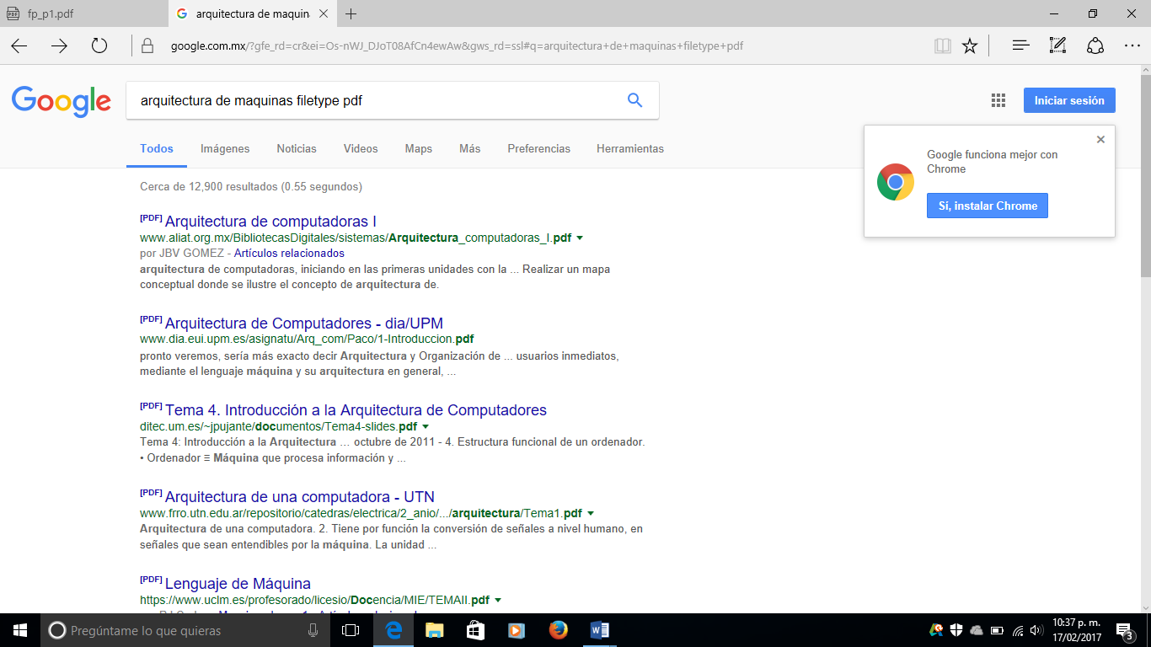

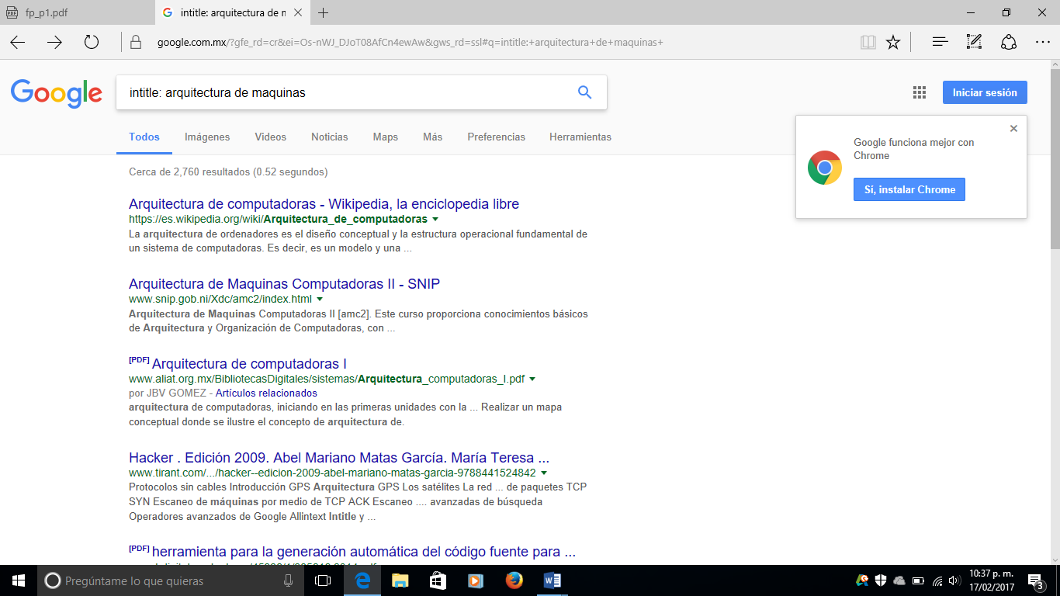

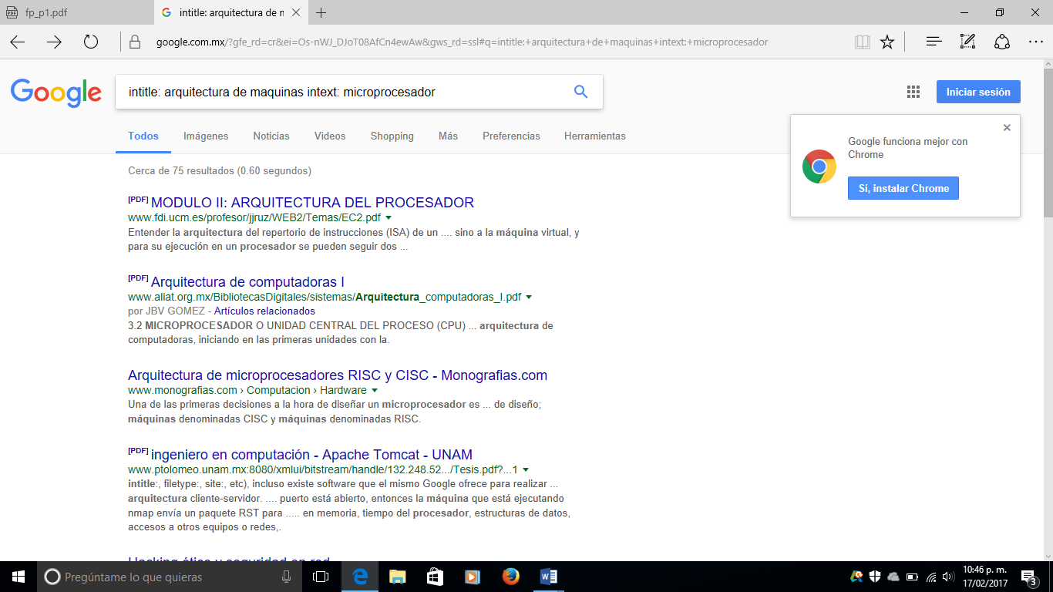

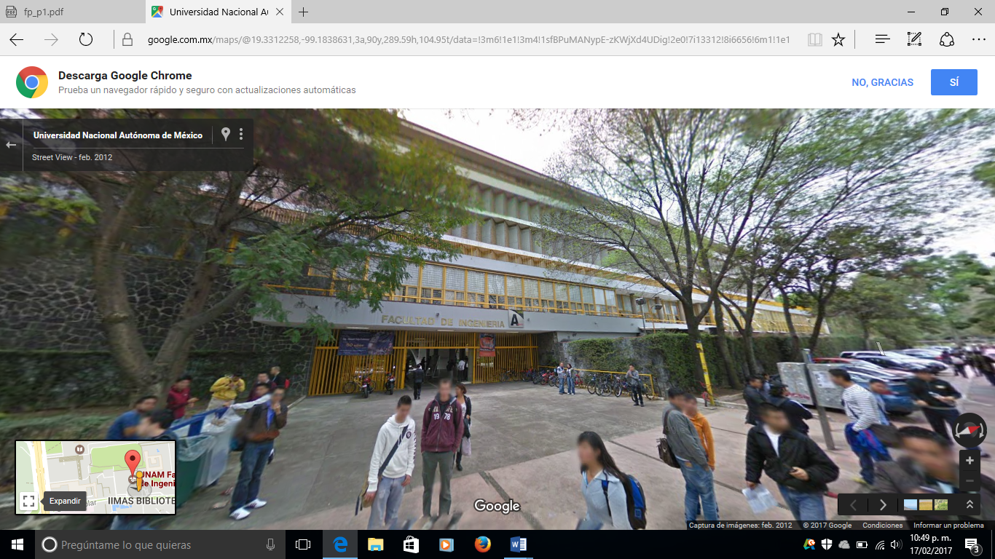

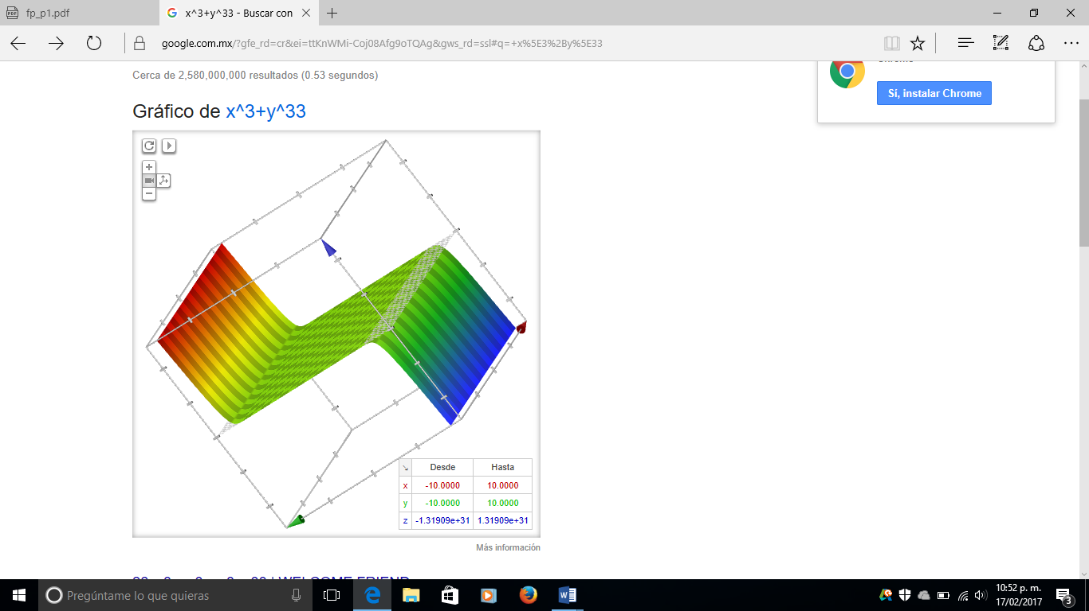

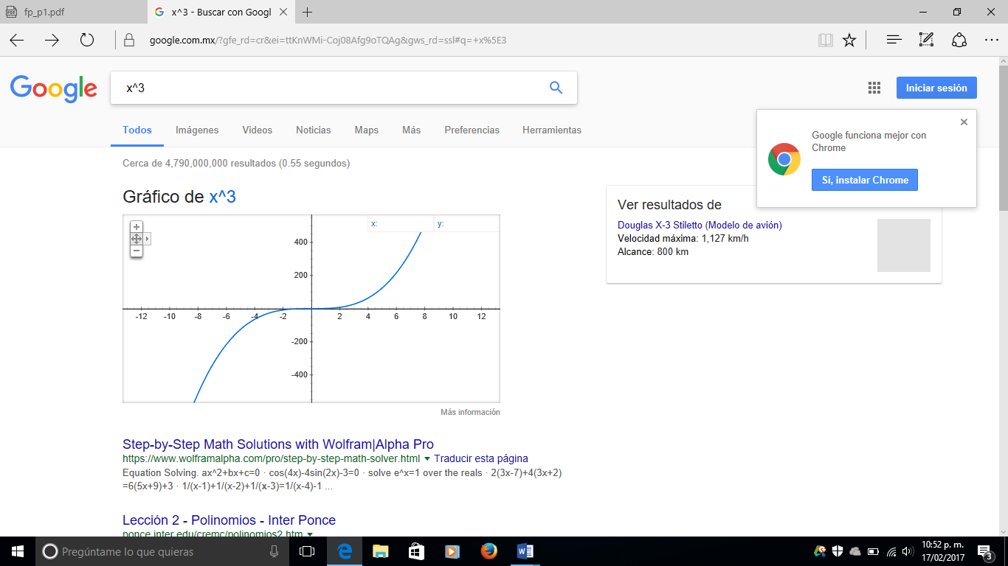

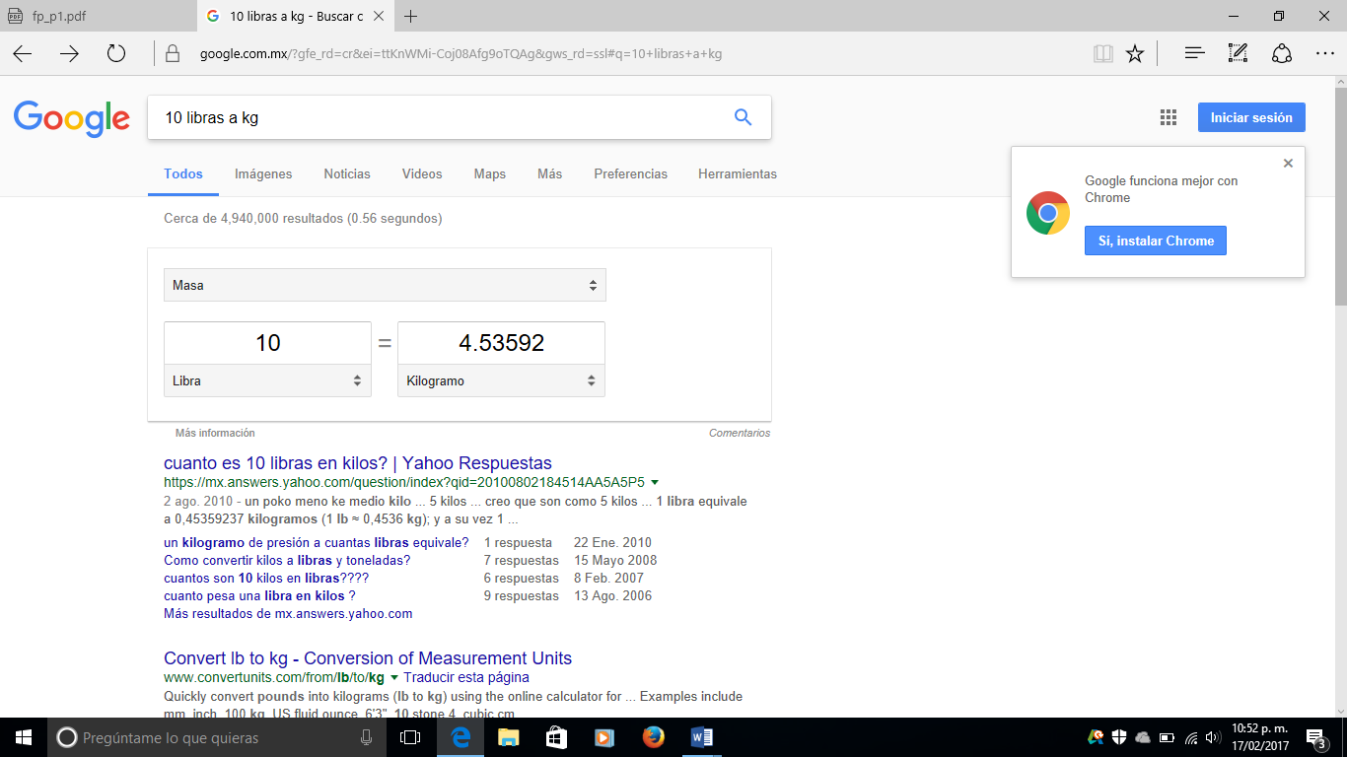

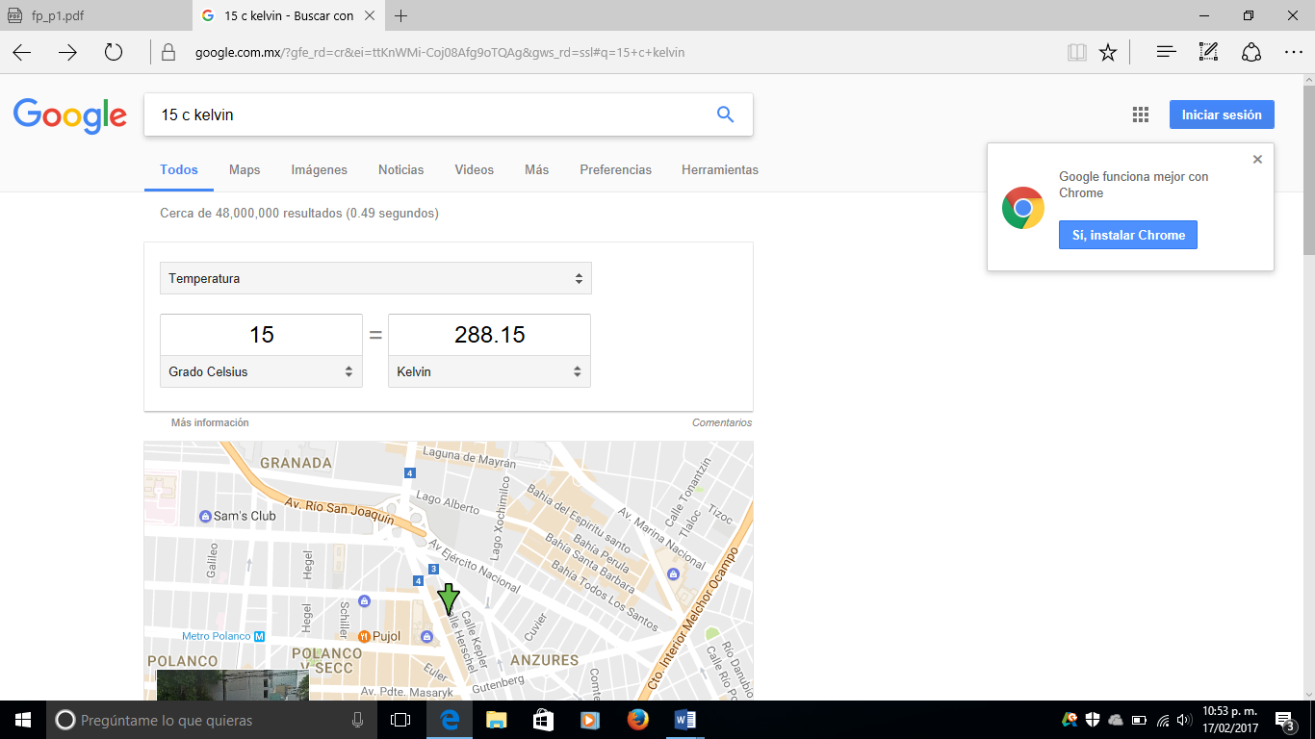

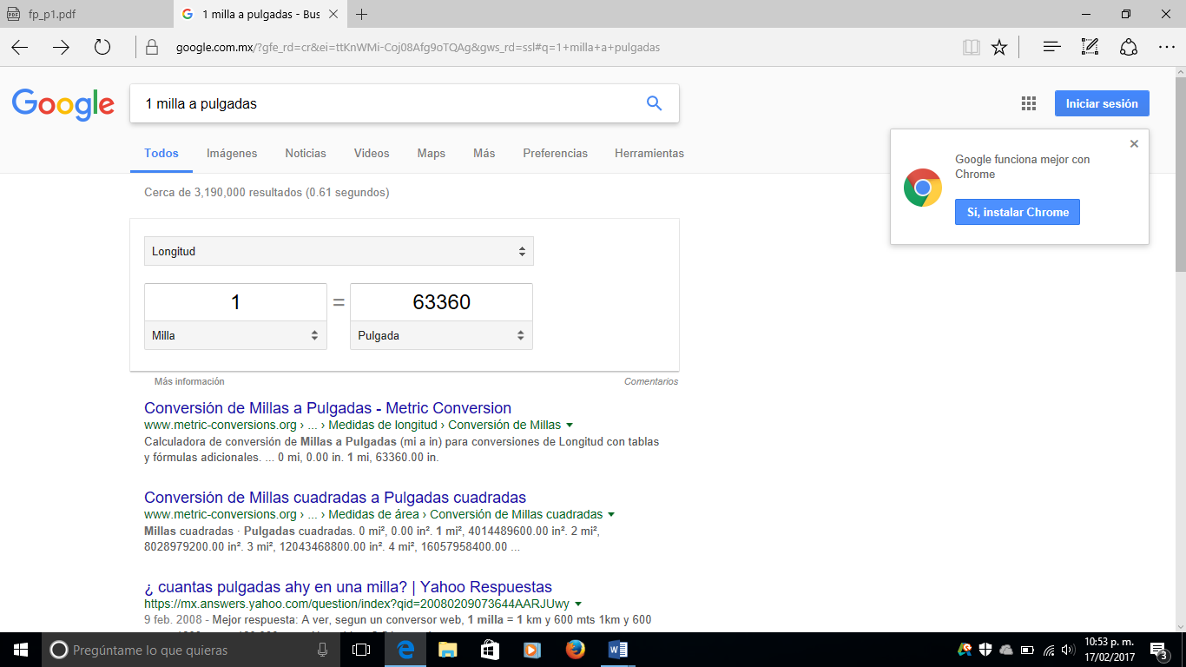

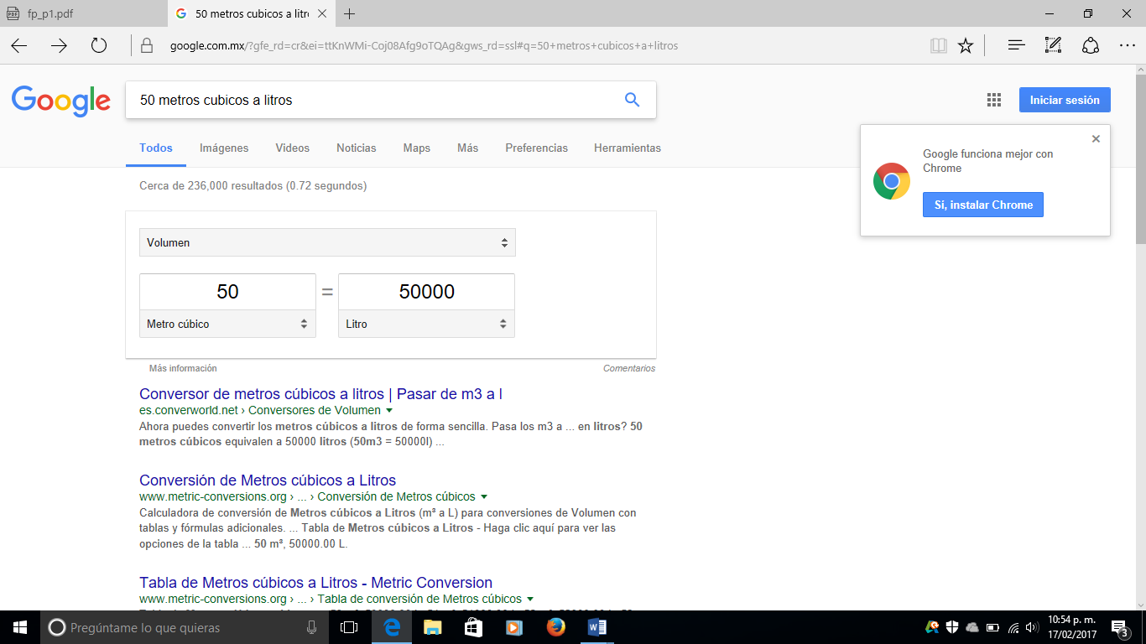

La visita virtual es muy buena ya que es sencilla de usar ,es muy interactivo y creo que es una gran opción para la gente que no puede acudir al museo , aunque también creo que siempre será mejor la experiencia al visitarlo.

Conclusión:

Los diferentes motores de búsqueda que usamos son muy útiles ya que nos ayudan a especificar y facilitan la obtención de la información que queremos